**Arbejdsopgaver til fuglekvidder…… (Kristeligt Dagblad 21.06.2013)**

**Trin 1:**

Opstil i punktform og alfabetisk rækkefølge, hvilke dyr, der nævnes i artiklen. Hvilke dyrearter er repræsenteret.

Find personerne i teksten? Hvor arbejder de?

Find eksempler på 5 navneord, 5 udsagnsord og 5 tillægsord (substantiver, verber, adjektiver) i teksten og bøj dem.

Hvad betyder ([ordbog](http://ordnet.dk/ddo)):

gene,

aspekt og

velsignelse.

Lav sætninger med ordene.

Velsignelse er et sammensat navneord med forstavelse og efterstavelse. Find selv andre eksempler.

**Trin 2:**

Hvad er det for en tekst?

Hvem har skrevet den?

Find rodmorfemerne i følgende ord:

rådyr

kolonier

fuglenes

farlige

klager

blodsugende

smukke

Hvilke støjformer kan folk vænne sig til?

Hvordan opfatter folk dyrene?

Hvordan vil folk gerne have at naturen skal se ud?

**Trin 3 og 4:**

Hvad betyder……..

rethaveriskhed

guldaldermaleri

etik

aspekt

bekvemmelighed

Understreg det rigtige ord:

a) Han så en ræv luske rundt i parken med (en - to - flere) høne i gabet.

b) Børnene på tur i parken blev mødt af (vred - vrede - vredt) svaner, der væsede af dem.

c) Samtidig har mange mennesker et romantisk syn på naturen, og derfor bliver (han - hun - de) overraskede, når dyrene ikke opføre sig, som de forventer.

Hvem er teksten skrevet til, og hvad er formålet med teksten?

**Skriftlige opgaver:**

**Trin 1:** Skriv en seddel til viceværten i din boligblok, hvor du klager over gener fra et dyr, du selv finder på.

**Trin 2:** Skriv et indlæg til beboerbladet i din boligforening, fordi skraldeposerne er revet itu af dyr om natten, og kom med forslag til, hvad man kan gøre for at løse problemet.

**Trin 3:** Skriv et indlæg til lokalavisen med udgangspunkt i oplysningerne fra artiklen, med henblik på at voksne og børn skal lære noget mere om naturen. Avisens navn er Budstikken.

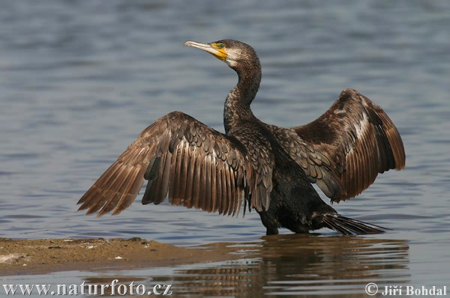

**Trin 4:** [Truede arter i Danmark](http://www.verdensskove.org/dansk-naturskov/hvilke-arter-er-truede-i-danmark)

I vores tekst står der, at vildtkonsulenter kun griber ind, hvis dyrene er til væsentligt gene for samfundet. Et godt eksempel er **skarven**.

På et tidspunkt var Skarven en fugleart truet med udryddelse i Danmark, hvorefter man indførte et forbud mod at skyde fuglen for at beskytte den.

I dag er skarven så talrig, at den mange steder er en trussel mod fiskebestanden. Den ynder at dykke ned i ned i fiskernes net for at dræbe alle fiskene i dem, uden at den spiser dem som bytte.

På samme måde kan de også belaste mere værdifulde fiskebestande i åerne, som laks og havørredyngel, der gerne skal kunne blive til voksne eksemplarer vi kan fange og spise.

Paradoks: På den ene side vil samfundet gerne beskytte naturen, fordi den er med til at gøre landet interessant at besøge for turister og en oplevelse for vore egne borgere, men på den anden side kan beskyttelsen medføre økonomiske tab, hvis den er uhensigtsmæssig. Hvor skal man sætte grænsen?

Opgave: Læs om truede dyrearter i Danmark, og se om du kan finde lignende eksempler som ovenstående.

Skriv en lille opgave om dit eksempel og fortæl om det på klassen. Der skal være en indledning, derefter en beskrivelse og en afslutning.